
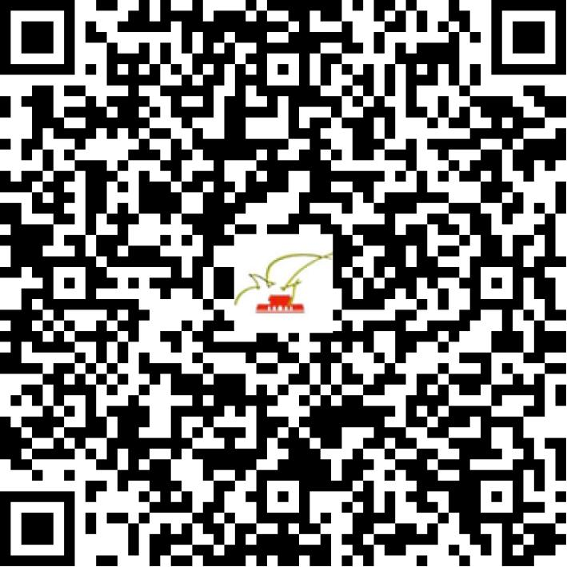

京网文〔2021〕1372-366号

2021 | 年 | 03 | 月 | 25 | 日
名 称 | 工福（北京）科技发展有限公司
住 所 | 北京市昌平区科技园区超前路37号院16号楼2层B0293
法定代表人 | 王嘉杰
主要负责人
类 型 | 有限责任公司
首次发证日期 | 2021年03月25日
有效期 | 2024年03月24日
网站域名 | goodfull.vip
经营范围 | 利用信息网络经营表演
发证机关
编号
许可证有效期届满前30日内办理延续，有效期届满未延续的将依法予以注销。

